Indica ao Deputado Estadual Dr. João, a reforma da praça do bairro Vila Esmeralda, no município de Tangará da Serra.

De conformidade com o que estabelece o Artigo 120 do Regimento Interno da Casa, o Vereador Subscritor, depois de ouvida a Soberano e Douta manifestação do Plenário, INDICA ao Deputado Estadual Dr. João, a reforma da praça do bairro Vila Esmeralda, no município de Tangará da Serra.

JUSTIFICATIVA

A referida praça necessita de uma reforma com URGÊNCIA, há muito tempo, não feita nenhuma obra de restauração nos canteiros, poda de arvores, serviços de jardinagem, paisagismo e pintura do local. A praça também tem grande importância para os comércios, bares e lanchonetes, além de ser um local de lazer para os moradores.
Sendo assim gostaria de solicitar aos nobres pares a aprovação da presente indicação.
Plenário das Deliberações, Vereador Daniel Lopes da Silva, Câmara Municipal de Tangará da Serra, Estado de Mato Grosso, 25 de outubro de 2022.

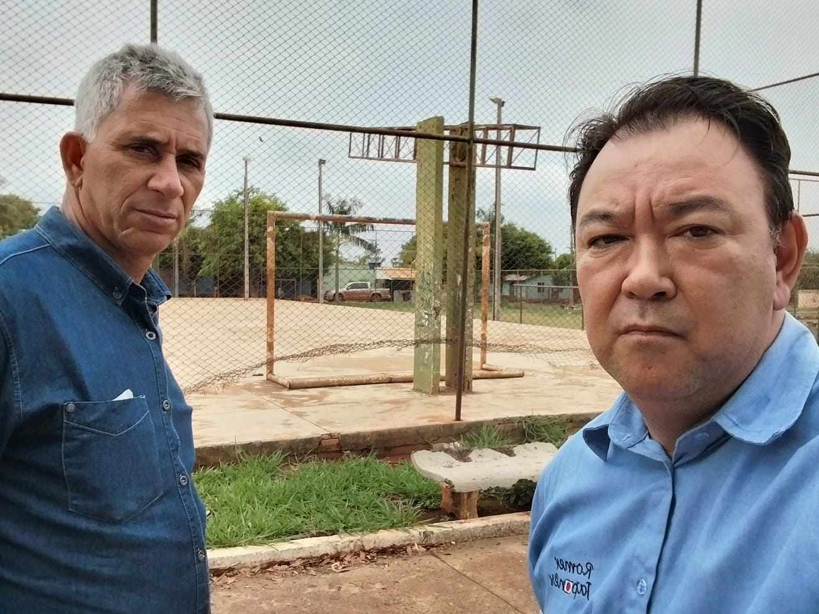

 ____________________________

VER. NIVALDO LEITEIRO



